Ejercicio 9

fun main() {

var res=3 in 1..10

println("3 esta en el intervalo de 1..10? =$res")

var res2=10 in 15..30

println("10 esta en el intervalo de 15..30? =$res2")

var res3=7 in 5..10

println("7 esta en el intervalo de 5..10? =$res3")

var res4=2 in 1..3

println("2 esta en el intervalo de 1..3? =$res4")

var res5=5 in 6..10

println("5 esta en el intervalo de 6..10? =$res5")

var res6='c' in 'a'..'f'

println("c esta en el intervalo de a..f? =$res6")

var res7='h' in 'a'..'f'

println("h esta en el intervalo de a..f? =$res7")

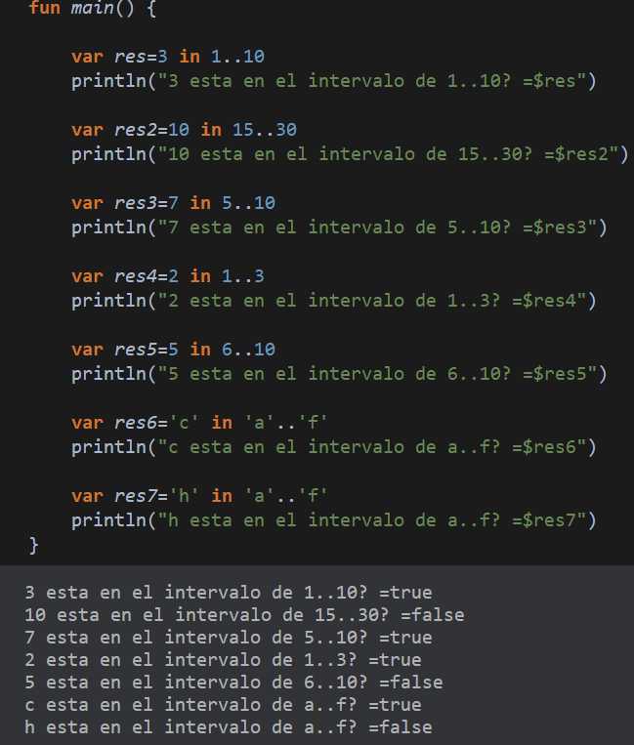

Ejercicio 10

fun main() {

var res=5 !in 1..10

println("5 No esta en el intervalo de 1..10? =$res")

var res2=16 !in 15..30

println("16 No esta en el intervalo de 15..30? =$res2")

var res3=2 !in 5..10

println("2 No esta en el intervalo de 5..10? =$res3")

var res4=3 !in 1..3

println("3 No esta en el intervalo de 1..3? =$res4")

var res5=7 !in 6..10

println("7 No esta en el intervalo de 6..10? =$res5")

var res6='g' !in 'a'..'f'

println("g No esta en el intervalo de a..f? =$res6")

var res7='e' !in 'a'..'f'

println("h esta en el intervalo de a..f? =$res")

}

